POROČILO O MOBILNOSTI V ITALIJI

Od 18. 2. do 23. 2. 2016 je bilo s strani EAFA organizacije organizirano državno tekmovanje v Leveranu v Italiji. Ker je ta šola tudi partnerka v projektu FlorCert smo bili partnerji v projektu tudi člani mednarodne ocenjevalne komisije. Tako smo imeli izobraževanje o novem pristopu k ocenjevanju. Spoznali smo novo metodologijo, ki je veliko bolj transparentna in uporabili IKT tehnologijo. Po tekmovanju smo imeli še izobraževanje s partnerji projekta, katerega cilj je nastanek skupnega e gradiva za floristiko.
Po izobraževanju v Leveranu smo imeli organizirano delavnico s predstavitvami – prezentacijami v Milanu na sejmu My Plant. Na tem sejmu smo aktivno predstavili Biotehniški center Naklo. Izobraževanja se je udeležil tudi Rock Finale, kjer sva spoznavala različne tehnike aranžiranja cvetja in imela javne predstavitve.
Dr. Sabina Šegula

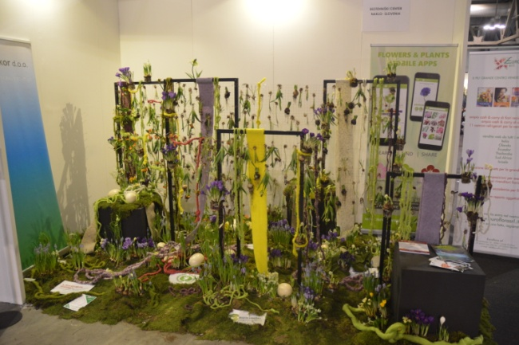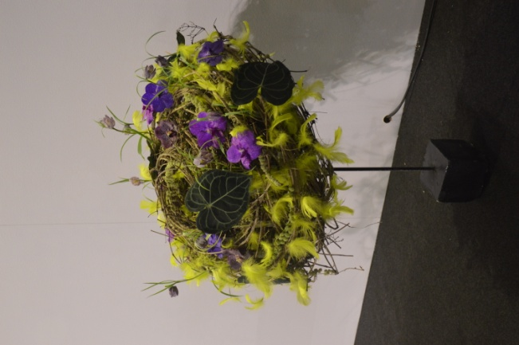
Fotografija 1: Aranžiranje Fotografija 2: Aranžiranje

